**Інтелектуальна гра з математики**

**для учнів 5,6,8 класів**

**«Математичне поле чудес».**

**Мета:** сприяти подальшому розвитку пізнавальних здібностей учнів; підвищувати інтерес до математики та історії її розвитку; формувати активну життєву позицію, уміння відстоювати свою точку зору; створювати умови для самореалізації учнів у процесі підготовки до гри; розвивати інтелектуальний рівень; дати можливість кожному учневі виявити активність, показати рівень своєї підготовки й ерудиції; сприяти розвитку навичок міжособистісного спілкування; виховувати цікавість до предмету, терплячість, наполегливість.

**Форма:** Інтелектуальна гра.

**Учасники:**

І Трійка: три учні з 5 кл.

ІІ Трійка: три учні з 6 клас.

ІІІ Трійка: три учні з 8 клас.

**Обладнання та реквізити:** барабан зі стрілкою, що обертається, на якому є числа – кількість очок; літера «П» - приз; літера «Б» - банкрут; знак «+» - право відкрити букву;ноутбук; флешка із музикою з гри « Поле чудес», скринька, призи;

**Педагогічні можливості заходу:** матеріал заходу може використовуватись як додатковий історичний при вивченні відповідних тем .

**Підготовчий етап:**

1. жеребкуванням визначаємо по 3 учні з кожного класу, які будуть приймати безпосередню участь в грі;
2. на початку тижня вивісила стінгазету з цікавими відомостями про математику і запропонувала учням ознайомитися з додатковою літературою з історії математики;
3. На початку гри треба повідомити гравцям, що за три поспіль відгадані букви вони отримують можливість вибрати одну з двох скриньок: одна з призом, друга порожня; ознайомити з усіма секторами барабана.

**Хід гри.**

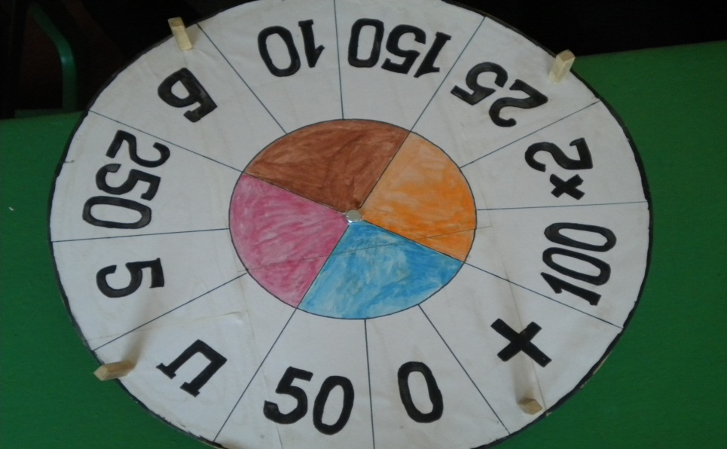

Ведучий запрошує на сцену першу трійку учасників, які під музику займають місця біля барабана. Після презентації кожного гравця учасники отримують завдання.

***Завдання для першої трійки.***

Сторона прямокутника.

|  |  |  |  |  |  |
| --- | --- | --- | --- | --- | --- |
| ш | и | р | и | н | а |

Гравці відгадують букви й слово так, як це відбувається у відомій грі «Поле чудес». Якщо у когось на барабані випадає сектор **«П»** , він отримує приз і вибуває з гри, якщо відмовляється від призу, то продовжує гру.

Якщо гравець поспіль вгадав три букви, то отримує можливість вибрати одну з двох скриньок : одна з призом; друга – порожня.

Після того як визначився переможець першої трійки й усі члени трійки зайняли свої місця в залі, ведучий пропонує глядачам узяти участь у грі й теж отримати приз, якщо їхня активність буде гідна винагороди.

***Гра з глядачами.***

Пропонуємо глядачам задачі на кмітливість.

1. Жінка, ідучи до Києва, зустріла трьох чоловік. Кожний із них ніс мішок, а в кожному мішку – по коту. Скільки живих істот ішло до Києва? ( Відповідь: тільки жінка.).
2. Трійка коней проїхала за годину 15 км. З якою швидкістю скакав кожний кінь?

( Відповідь: 15 км/год.)

1. Назвіть найбільше чотирицифрове число, сума цифр якого дорівнює трьом.

( Відповідь: 3000.)

Ведучий запрошує вийти на сцену другу трійку гравців і рекомендує їх.

***Завдання для другої трійки***

Цей термін увів у 17 ст. французький математик Ф. Вієт. У перекладі з латинської він означає «спиця колеса». Що це?

|  |  |  |  |  |  |
| --- | --- | --- | --- | --- | --- |
| **Р** | **А** | **Д** | **І** | **У** | **С** |

Гра другої й третьої трійки проходить за аналогією до гри першої трійки.

***Гра з глядачами.***

Пропонуємо пограти в гру « Не скажу». Ведучий та кілька глядачів по черзі називають числа від 1 до зо. При цьому числа, які кратні трьом називати не можна. Замість них слід вимовляти «не скажу». Той, хто помилився, вибуває. Перемагає останній гравець, який залишився у грі.

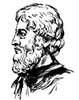Ведучий. До залу запрошується третя трійка гравців.

***Завдання для третьої трійки***

Один із перших учених-математиків, який жив у VІ столітті до нашої ери в Стародавній Греції. У молодості він багато подорожував, відвідав Єгипет і Вавилон. Саме він відкрив властивості кутів рівнобедреного трикутника, установив, що діаметр поділяє коло на дві рівні частини. Він є автором добре відомої вам теореми. Його ім’я складається з п’яти літер.

|  |  |  |  |  |
| --- | --- | --- | --- | --- |
| **Ф** | **А** | **Л** | **Е** | **С** |

***Гра з глядачами.***

Пропонуємо узяти участь у грі « Кожній руці – своє діло» : правою рукою слід малювати цифру 9, а лівою водночас – 6. Викликаємо три глядача і вони виконують на дошці.

**Фінальна гра.**

Для участі у фінальній грі ведучий запрошує на сцену п’ятьох фіналістів.

***Завдання для фінальної гри.***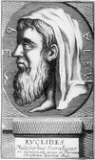

Книги цієї людини мали трохи менший вклад, ніж Біблія. Довгий час її праці були майже єдиним шкільним посібником одного з розділів математики. Це вона мала сміливість відповісти цареві: «У математики немає царського шляху». Назвіть ім’я цієї людини.

|  |  |  |  |  |  |
| --- | --- | --- | --- | --- | --- |
| **Е** | **В** | **К** | **Л** | **І** | **Д** |

**Супергра.**

(суперприз: поточна оцінка з математики 12 балів)

Ведучий пропонує переможцеві взяти участь у супергрі.

***Завдання для супергри.***

Яке геомотричне тіло зображене на банкноті в 1 доллар США

|  |  |  |  |  |  |  |
| --- | --- | --- | --- | --- | --- | --- |
| **З** | **Р** | **І** | **З** | **А** | **Н** | **А** |

|  |  |  |  |  |  |  |  |
| --- | --- | --- | --- | --- | --- | --- | --- |
| **П** | **І** | **Р** | **А** | **М** | **І** | **Д** | **А** |

**Підбиття підсумків гри.**

1. Привітання переможця.
2. Вручення призів.
3. Визначення переможця гри за кількістю очок набраних під час гри.

Ведучий. Дякую всім учасникам сьогоднішньої гри за активність і сподіваюсь, що ви багато нового й цікавого дізналися з історії математики.